Temat kompleksowy: Wkrótce wakacje
Temat dnia : Gdzie spędzimy wakacje ?
Data :26.06.

Propozycja 1
Rodzic może wykonać ćwiczenia w książce str.95- oglądanie obrazków, dopowiadanie znaczenia historyjek, próby nadawania im tytułów,przeliczanie muszelek.

Propozycja 2
Rodzic może zaprezentować dziecku ilustracje i spytać czym się różnią i co wspólnego te muszle :

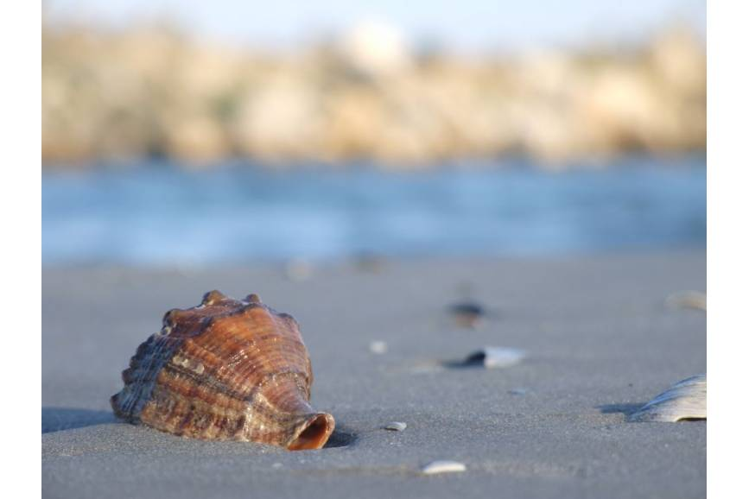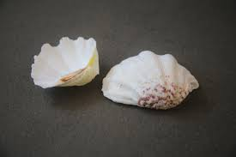

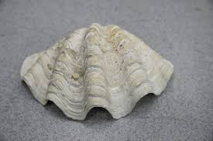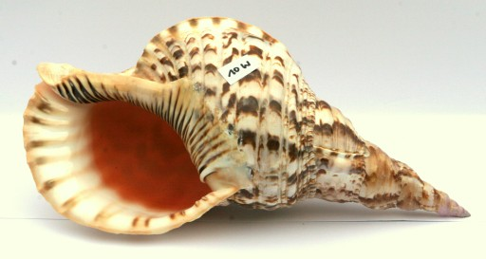

Propozycja 3
Rodzic może wykonać wraz z dzieckiem kartę pracy str. 77- opisywanie i porównywanie zdjęć zamków w Polsce, ozdabianie ramek wokół zdjęć oraz kartę pracy str. 76- odszukiwanie odpowiednich naklejek i naklejanie ich w ramkach.

